Pełne zintegrowanie z systemami B&R
Podczas SPS IPC Drives, B&R zaprezentuje kompleksowe portfolio systemu wizyjnego maszyn.
Podczas targów SPS IPC Drives, B&R zaprezentuje inteligentne kamery, innowacyjne oświetlenie oraz zaawansowane algorytmy przetwarzania obrazu. Kompleksowe rozwiązanie systemu wizyjnego maszyn jest w pełni zintegrowane z systemami sterowania B&R. Inne rozwiązania eksponowane na stoisku B&R (hala 7 / stoisko 206/114) obejmują aplikację w chmurze dla producentów maszyn, bezpieczeństwo współpracy człowiek-maszyna oraz robotyka w pełni zintegrowana z systemami B&R.

Pierwsza aplikacja w chmurze od B&R pozwala producentom maszyn gromadzić dane z globalnej floty przez całą dobę i wyświetlać je na dogodnym pulpicie. Dzięki tym danym konstruktorzy mogą łatwo zoptymalizować maszynę, uzyskać wyższy poziom obsługi swoich klientów oraz zyskać nowe źródło przychodów. Ponadto aplikacja w chmurze wskazuje, gdzie konieczna jest konserwacja i stanowi podstawę dla zindywidualizowanej obsługi serwisowej.
Współpraca między człowiekiem a maszyną
B&R jest pierwszym producentem inteligentnych systemów transportowych umożliwiających wprowadzenie współpracy pomiędzy ludźmi a maszynami. Pięć zintegrowanych funkcji bezpieczeństwa umożliwia ludziom pracę bezpośrednio wzdłuż toru bez barier bezpieczeństwa - nie obniżając przy tym produktywności.
Na stoisku zaprezentowane zostaną w pełni zintegrowane roboty
B&R poszerza zakres robotów płynnie i w pełni zintegrowanych ze swoim portfolio automatyki. Odwiedzający targi, będą mogli zobaczyć na stanowisku B&R, w jaki sposób roboty różnych producentów są bezproblemowo zintegrowane z systemem sterowania B&R z wykorzystaniem openROBOTICS. Zaprezentowany zostanie zakres kinematyki od robotów do aplikacji typu "pick and place" do różnych robotów 6-osiowych.

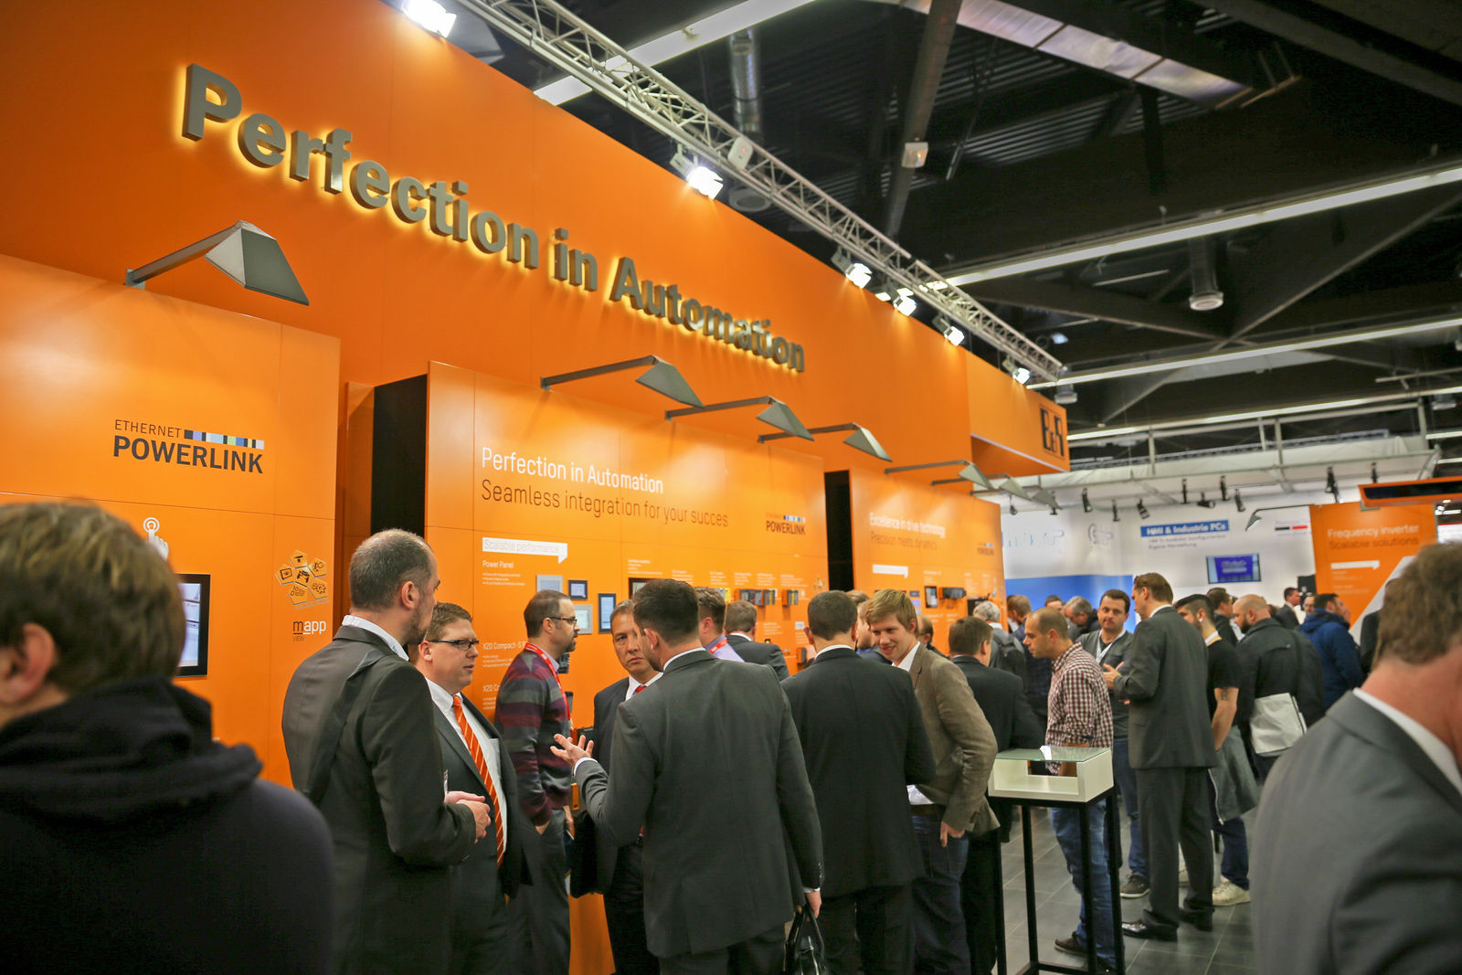
Wśród prezentowanych rozwiązań B&R znajdzie się pierwsza aplikacja w chmurze dla producentów maszyn.

O firmie B&R
B&R to innowacyjna firma z branży automatyzacji z siedzibą w Austrii i przedstawicielstwami na całym świecie. Od 6 lipca 2017 B&R stała się jednostką biznesową Grupy ABB. Jako globalny lider w automatyce przemysłowej, B&R łączy najnowocześniejsze technologie z kunsztem inżynieryjnym, oferując klientom z praktycznie każdej branży kompleksowe rozwiązania z zakresu automatyki maszyn i automatyki zakładowej, sterowania napędami, interfejsów HMI oraz zintegrowanej technologii bezpieczeństwa. Dzięki standardom komunikacji przemysłowej IoT, takim jak OPC UA, POWERLINK i openSAFETY, a także z wydajnym środowiskiem programistycznym Automation Studio, B&R nieustannie przedefiniowuje przyszłość technologii automatyzacji. Duch innowacyjności, który prowadzi B&R na szczyt przemysłowej automatyzacji, jest wzmacniany zamiłowaniem do upraszczania procesów i wyprzedzania oczekiwań klientów.
Aby uzyskać więcej informacji odwiedź stronę www.br-automation.com

